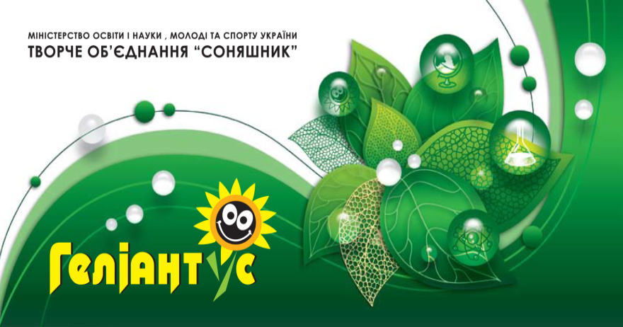
ДО УВАГИ ВЧИТЕЛІВ ГЕОГРАФІЇ, БІОЛОГІЇЇ, ХІМІЇ, ФІЗИКИ, ПОЧАТКОВОЇ ШКОЛИ
Дорогі друзі!
Запрошуємо вас взяти участь у безкоштовному вебінарі, присвяченому аналізу пакету завдань Міжнародної природознавчої гри Теліантус" та конкурсу фахової майстерності для вчителів фізики, хімії, біології, географії та початкової школи "Геліантус-учитель".
У вебінарі візьмуть участь кандидат біологічних наук, заслужений учитель України Руслан Шаламов, старший науковий співробітник Харківського національного університету імені В. Н. Каразіна, кандидат хімічних наук Олексій Григорович.
Вебінар відбудеться 11 жовтня 2016 року о 15.00 за адресою: https://www.youtube.com/watch?v=vNcMrgzZW4w.
Свої запитання модераторам ви можете надсилати до 07.10.2016 року (включно) на електронну скриньку:
helianthus.gra@gmail.com .
Відповіді на надіслані запитання ви отримаєте під час вебінару.
Нагадуємо Вам, що триває реєстрація у VII Міжнародній природознавчій грі «Геліантус» для учнів 1-11 класів.
Реєстрація триває з 1 вересня 2016 до 15 листопада 2016 року на сайті гри helianthus.com.ua або за телефонами оргкомітету:
(096)-231-81-33; (093)-197-79-11; (099)-968-69-03.

